**Открытое акционерное общество**



#### **Проектный институт**

**«Башкиргражданпроект»**

Свидетельство СРО-П-РБ-1185 №СРО-П-Б-0060-08-2014 от 06.08.2014г.

**Заказчик –**

ООО «Семеновский рудник»

**ПРОЕКТ**

**ГЕНЕРАЛЬНЫЙ ПЛАН СЕЛЬСКОГО ПОСЕЛЕНИЯ СЕМЕНОВСКИЙ СЕЛЬСОВЕТ МУНИЦИПАЛЬНОГО РАЙОНА БАЙМАКСКИЙ РАЙОН РЕСПУБЛИКИ БАШКОРТОСТАН**

ГРАДОСТРОИТЕЛЬНАЯ ДОКУМЕНТАЦИЯ (ДСП)

**ГЕНЕРАЛЬНЫЙ ПЛАН**

**ПОЛОЖЕНИЕ О ТЕРРИТОРИАЛЬНОМ ПЛАНИРОВАНИИ**

КРАТКАЯ ПОЯСНИТЕЛЬНАЯ ЗАПИСКА

20823-ГП-КПЗ

Том 1 книга 1

УФА – 2019 г.

**Содержание тома краткой пояснительной записки**

|  |  |  |
| --- | --- | --- |
| **Обозначение** | **Наименование** | **Примечание** |
| 20823-СТ.КПЗ | Содержание тома краткой пояснительной записки |  |
| 20823-СП | Состав проекта |  |
| 20823-АК | Авторский коллектив |  |
| 20823-КПЗ | **Введение** |  |
|  | **Глава I.Перечень мероприятий по территориальному планированию** |  |
|  | **1.1.Мероприятия по формированию функционального зонирования территории. Параметры функциональных зон.** |  |
|  | 1.1.1.Мероприятия для развития жилой застройки |  |
|  | 1.1.2.Мероприятия по общественному использованию объектов капитального строительства |  |
|  | 1.1.3.Мероприятия по коммунальному обслуживанию |  |
|  | 1.1.4.Мероприятия для развития предпринимательства |  |
|  | 1.1.5.Мероприятия для развития отдыха (рекреация) |  |
|  | 1.1.6.Мероприятия для развития производственной деятельности |  |
|  | 1.1.7.Мероприятия по охране природных территорий |  |
|  | 1.1.8.Мероприятия для развития историко-культурной деятельности |  |
|  | 1.1.9.Мероприятия по формированию структуры водных объектов |  |
|  | 1.1.10.Мероприятия по формированию территорий общего пользования |  |
|  | 1.1.11.Мероприятия по ритуальному обслуживанию |  |
|  | 1.1.12.Мероприятия для развития объектов специальной деятельности |  |
|  | 1.1.13.Мероприятия для ведения садоводства |  |
|  | **1.2.Мероприятия по развитию транспортной инфраструктуры** |  |
|  | 1.2.1.Мероприятия по развитию инфраструктуры внешнего транспорта |  |
|  | 1.2.2.Мероприятия по развитию инфраструктуры улиц и дорог |  |
|  | **1.3.Мероприятия по развитию инженерной инфраструктуры** |  |
|  | 1.3.1.Мероприятия по развитию объектов теплоснабжения |  |
|  | 1.3.2.Мероприятия по развитию объектов газоснабжения |  |
|  | 1.3.3.Мероприятия по развитию объектов водоснабжения |  |
|  | 1.3.4.Мероприятия по развитию объектов водоотведения |  |
|  | 1.3.5.Мероприятия по развитию объектов электроснабжения |  |
|  | 1.3.6.Мероприятия по развитию объектов телефонизации |  |
|  | **1.4.Мероприятия по инженерной подготовке территории** |  |
|  | **1.5.Мероприятия по охране окружающей среды** |  |
|  | **Глава II. Сведения о видах и наименованиях планируемых для размещения объектов федерального значения, объектах регионального значения, объектов местного значения, их основные характеристики, их местоположение, а также характеристики зон с особыми условиями использования территорий в случае, если установление таких зон требуется в связи с размещением таких объектов** |  |
|  | **2.1.Объекты местного значения** |  |
|  | **2.2.Объекты республиканского значения** |  |
|  | **2.3.Объекты федерального значения** |  |
|  | **Глава III. Основные технико-экономические показатели. Баланс территории.** |  |
|  | **Приложение 1. Карты Генерального плана** |  |
|  | ГД-1 Карта планируемого размещения объектов местного значения |  |
|  | ГД-2 Карта границ населенных пунктов, входящих в состав сельского поселения |  |
|  | ГД-3 Карта функциональных зон сельского поселения. |  |

**Состав проекта**

|  |  |  |  |
| --- | --- | --- | --- |
| **Номер тома** | **Обозначение** | **Наименование** | **Примечание** |
|  | **ТОМ 1** | **Генеральный план СП Семеновский сельсовет** | ДСП |
| 1 | 20823-ГП-КПЗ  Том 1 книга 1 | Положение о территориальном планировании |  |
|  |  | Краткая пояснительная записка. |  |
| 1 | 20823-ГП-ГД  Том 1 книга 2 | Карты Генерального плана |  |
|  |  |  |  |
|  | **ТОМ 2** | **Материалы по обоснованию** |  |
| 2 | 20823-ОПЗ  Том 2 книга 3 | Текстовая часть материалов по обоснованию |  |
| 2 | 20823-ГД  Том 2 книга 4 | Карты материалов по обоснованию |  |
|  |  |  |  |
|  | 20823-электронная версия | Версия проекта в электронном виде (CD-диск) |  |

###### Список авторского коллектива

|  |  |
| --- | --- |
| Руководитель архитектурной мастерской | Р.Р. Алмаев |
| Ведущий архитектор | С.О.Мигранова |
| Экономист-градостроитель | Л.М.Салихова |
| Инженерная подготовка | Э.М. Фазылянова |
| Водоснабжение, канализация | Э.М. Фазылянова |
|  |  |
|  |  |

Проект разработан в соответствии с государственными нормами, правилами и стандартами

Главный архитектор проекта ______________________________ Г.Г.Богатырева

подпись дата фамилия и. о.

**Краткая пояснительная записка**

**(утверждаемая часть)**

**Введение**

**Основание для проектирования.**

Генеральный план сельского поселения Семеновский сельсовет муниципального района Баймакский район Республики Башкортостан (далее «Генплан СП Семеновский сельсовет МР Баймакский район РБ») выполнен в соответствии с муниципальным контрактом.

**Цель работы.**

Целью данного проекта является определение назначения территорий, исходя из совокупности социальных, экономических и иных факторов в целях обеспечения устойчивого развития территорий, развития инженерной, транспортной и социальной инфраструктуры, обеспечения учета интересов граждан и их объединений, Российской Федерации, субъектов Российской Федерации, муниципальных образований.

Генеральный план рассчитан на реализацию до 2034 года.

**Основная задача.**

Обеспечение градостроительными средствами стабильное функционирование и взаимосвязанное развитие населенных пунктов, как составной части системы расселения Республики Башкортостан, транзитно-коммуникационной, инженерной и составляющей инфраструктур. Проектные решения являются основой последующих стадий градостроительного проектирования (проекты планировок территорий и т.д), разработок жилищных и социальных программ.

**Глава I.Перечень мероприятий по территориальному планированию**

**1.1.Мероприятия по формированию функционального зонирования территории. Параметры функциональных зон.**

*Мероприятия по формированию функционального зонирования территории.*

Проектом предлагается оптимизация существующего функционального зонирования с учетом положений социально-экономического развития, демографических показателей, комплексной оценки территории.

*Параметры функциональных зон.*

|  |  |
| --- | --- |
| **Наименование функциональных зон** | **Параметры функциональных зон** |
| **Жилые зоны** | |
| Зона застройки индивидуальными жилыми домами | Коэффициент застройки-0,2;  Коэффициент плотности застройки-0,4 |
| Зона застройки многоквартирными домами в зоне действия ограничений | Коэффициент застройки-0,4;  Коэффициент плотности застройки-1,2 |
| Зона застройки индивидуальными жилыми домами в зоне действия ограничений | Коэффициент застройки-0,2;  Коэффициент плотности застройки-0,4 |
| **Общественно-деловые зоны** | |
| Зона размещения многофункциональной общественно-деловой застройки | Коэффициент застройки-1,0;  Коэффициент плотности застройки-3,0 |
| Зона размещения объектов здравоохранения | Коэффициент застройки-0,8;  Коэффициент плотности застройки-2,4 |
| Зона размещения объектов оздоровительных учреждений | Коэффициент застройки-0,8;  Коэффициент плотности застройки-2,4 |
| Зона размещения объектов высшего и среднего специального образования | Коэффициент застройки-0,8;  Коэффициент плотности застройки-2,4 |
| Зона размещения социальных объектов | Коэффициент застройки-0,8;  Коэффициент плотности застройки-2,4 |
| Зона размещения встроено-пристроенных объектов обслуживания | В соответствии с расчетами, нормативами и техническими регламентами |
| Зона размещения объектов дошкольного, начального общего и среднего образования | Коэффициент застройки-0,8;  Коэффициент плотности застройки-2,4 |
| **Производственные зоны, зоны инженерно-транспортной инфраструктуры** | |
| Зона размещения производственных объектов | Коэффициент застройки-0,8;  Коэффициент плотности застройки-2,4 |
| Зона размещения коммунально-складских и инженерных объектов | Коэффициент застройки-0,6;  Коэффициент плотности застройки-1,8 |
| Зона размещения карьеров | В соответствии с расчетами, нормативами и техническими регламентами |
| Зона размещения подсобных хозяйств | В соответствии с расчетами, нормативами и техническими регламентами |
| Зона размещения водозаборных сооружений | В соответствии с расчетами, нормативами и техническими регламентами |
| Зона размещения очистных сооружений | В соответствии с расчетами, нормативами и техническими регламентами |
| Зона размещения объектов транспорта | В соответствии с расчетами, нормативами и техническими регламентами |
| Зона размещения технопарка | Коэффициент застройки-0,6;  Коэффициент плотности застройки-1,8 |
| Зона размещения производственных территорий, подлежащих рекультивации | В соответствии с расчетами, нормативами и техническими регламентами |
| Полоса отвода железной дороги | В соответствии с расчетами, нормативами и техническими регламентами |
| **Зоны специального назначения** | |
| Зона существующих, сохраняемых кладбищ | В соответствии с расчетами, нормативами и техническими регламентами |
| Зона проектируемых кладбищ | В соответствии с расчетами, нормативами и техническими регламентами |
| Зона проектируемого крематория | В соответствии с нормативами и техническими регламентами |
| Зона размещения скотомогильников | В соответствии с нормативами и техническими регламентами |
| Зона размещения полигона ТКО | В соответствии с расчетами, нормативами и техническими регламентами |
| Зона размещения военных объектов | В соответствии с расчетами, нормативами и техническими регламентами |
| Зона спецназначения УВД | В соответствии с расчетами, нормативами и техническими регламентами |
| **Зоны рекреационного назначения** | |
| Зона зеленых насаждений общего пользования | Не менее 16 м2/чел. |
| Водные поверхности | В соответствии с расчетами, нормативами и техническими регламентами |
| Лесопарки | В соответствии с расчетами, нормативами и техническими регламентами |
| Зона размещения пляжа | Не менее 8м2 на посетителя |
| Зона размещения физкультурно-спортивных сооружений | В соответствии с нормативами и техническими регламентами |
| **Зоны размещения зеленых насаждений** | |
| Зоны размещения зеленых насаждений специального назначения (санитарно-защитные, водоохранные) | В соответствии с расчетами, нормативами и техническими регламентами |
| Городские леса | В соответствии с расчетами, нормативами и техническими регламентами |
| Прочие зеленые насаждения | В соответствии с расчетами, нормативами и техническими регламентами |
| **Зоны сельскохозяйственного использования** | |
| Пашни подсобных хозяйств | В соответствии с расчетами, нормативами и техническими регламентами |
| Коллективные сады | В соответствии с расчетами, нормативами и техническими регламентами |
|  |  |

**1.1.1.Мероприятия для развития жилой застройки**

Проектом предлагается прогнозная численность населения сельсовета по проекту на расчетный срок 0,37 тыс.чел.

Средняя жилищная обеспеченность на расчётный срок составит 35,0 кв.м/чел. Объёмы нового жилищного строительства по генеральному плану составят 2,6 тыс.кв.м.

В д.Мунасипово предусматривается индивидуальная застройка с участками. Развитие остальных населенных пунктов сельсовета на расчетный срок за существующую границу населённого пункта не предусматривается.

**1.1.2.Мероприятия по общественному использованию объектов капитального строительства**

Проектом принята ступенчатая система обслуживания: эпизодическое, периодическое, повседневное обслуживание.

За единицу расселения, в границе которой проектом предусматривается размещение основных учреждений повседневного обслуживания, принята районная и местная системы расселения. С.Семеновское является центром местной системы расселения. Соответственно размещаются объекты культурно-бытового и социального обслуживания.

На первую очередь включены объекты повседневного обслуживания.

Обслуживание сельских населенных пунктов за пределами радиусов доступности осуществляется передвижными средствами, дополняющими сеть стационарных учреждений.

**1.1.3.Мероприятия по коммунальному обслуживанию**

Проектом предусматривается размещение объектов жилищно-эксплуатационного управления в с.Семеновское.

**1.1.4.Мероприятия для развития предпринимательства**

На территории сельсовета предусмотрены площадки по размещению объектов торговли и обслуживания для развития предпринимательской деятельности.

**1.1.5.Мероприятия для развития отдыха (рекреация)**

В связи с размещением новых производственных объектов на значительной территории сельсовета создание новых особых рекреационных территорий не предполагается.

**1.1.6.Мероприятия для развития производственной деятельности**

ООО «Семеновский рудник» планирует строительство на территории сельсовета фабрики для переработки руды Восточно-Семеновского месторождения. Мощность фабрики составит 900 тысяч тонн руды в год. Конечным продуктом станут медный и цинковый концентраты. Предлагается строительство подстанции мощностью 13 МВт для обеспечения фабрики электроэнергией.

**1.1.7.Мероприятия по охране природных территорий**

Проектом предусмотрено сохранение существующей структуры природного каркаса.

**1.1.8.Мероприятия для развития историко-культурной деятельности**

На территории не проводился мониторинг недвижимых объектов культурного наследия, существует большая вероятность дальнейшего обнаружения памятников. Для определения наличия или отсутствия таковых на запрашиваемых территориях необходимо провести мониторинг территории.

**1.1.9.Мероприятия по формированию структуры водных объектов**

Проектом предусмотрено сохранение существующей структуры водных объектов. Для благоустройства водоемов необходимо произвести следующие инженерные мероприятия: засыпка мелководий; дноуглубление; расчистка берегов, планировка береговой полосы.

**1.1.10.Мероприятия по формированию территорий общего пользования**

Проектом предлагается сохранение существующих территорий общего пользования и их развитие на вновь осваиваемых с учетом сложившейся застройки.

**1.1.11.Мероприятия по ритуальному обслуживанию**

Проектом не предполагается расширение существующих кладбищ.

**1.1.12.Мероприятия для развития объектов специальной деятельности**

Проектом предлагаетсясохранение существующих скотомогильников.

Проектом определенытерритории объектов для размещения отходов ТКО и контейнерных площадок на территории сельсовета.

**1.1.13.Мероприятия для ведения садоводства**

Проектом предлагается сохранение существующих территорий для ведения садоводства без развития.

**1.2.Мероприятия по развитию транспортной инфраструктуры**

**1.2.1.Мероприятия по развитию инфраструктуры внешнего транспорта**

Проектом не предусмотрены мероприятия для развития воздушного транспорта из-за отсутствия инфраструктуры.

Проектом предусмотрены мероприятия по резервированию земель для проектируемых железнодорожных путей общего пользования, которые предложены в составе Генерального плана ГП г.Баймак.

Трубопроводный транспорт развивается в соответствии с отраслевыми программами.

Внешние транспортно-экономические связи на расчетный срок проектирования будут осуществляться автомобильным транспортом как единственно возможным, т.к. Баймакский район РБ не обслуживается железнодорожным и водным видами транспорта.

Проектом предусмотрено сохранение существующей транспортной инфраструктуры с доведением ее параметров до нормативных.

Развитие автодорог для обслуживания развивающейся горно-добывающей промышленности должно вестись в соответствии с инвестиционными проектами и проектами освоения горных отводов.

**1.2.2.Мероприятия по развитию инфраструктуры улиц и дорог**

Проектом предусматривается благоустройство всех улиц с устройством проезжей части, тротуаров, водопропускных труб, освещения, озеленения. Покрытие рекомендуется асфальтобетонное на щебеночном основании, водопропускные трубы железобетонные.

Проектом предлагается увеличить длину маршрутов пассажирского транспорта для охвата всех населенных пунктов сельсовета с устройством остановочных пунктов.

Проектом предлагается разместить АЗС и СТО вблизи жилых районов.

**1.3.Мероприятия по развитию инженерной инфраструктуры**

Проектом предлагается сохранение и развитие инженерного обеспечения с учетом планируемого развития территорий с учетом отраслевых программ развития.

**1.3.1.Мероприятия по развитию объектов теплоснабжения**

Проектом предусматривается теплоснабжение для проектируемых отдельно стоящих общественных зданий и жилой застройки от автономных теплоисточников, в качестве которых могут быть предложены сертифицированные модульные котельные в двухконтурном исполнении, работающие на природном газе низкого давления.

Годовые расходы тепла - 0,4 тыс. Гкал/год.

**1.3.2.Мероприятия по развитию объектов газоснабжения**

Исходя из планировочной структуры, проектируются газовые сети и газорегуляторные пункты. Расчетный объем потребления газа без учета промышленных предприятий составит: годовой расход - 178,4 тыс. м3/год; часовой расход – 68,3 м3/час.

**1.3.3.Мероприятия по развитию объектов водоснабжения**

Принципиальная схема подачи воды остается без изменений.

Проектируемые сети хозяйственно-питьевого противопожарного водопровода обеспечивают пропуск потребного количества воды с учетом пожарного расхода (максимальное водопотребление + пожар).

Расчетный объем потребления воды без учета промышленных предприятий составит 38,58 м3/сут.

**1.3.4.Мероприятия по развитию объектов водоотведения**

Централизованная система канализации отсутствует. В с.Семеновское и д.Мунасипово Семеновского сельсовета предусматривается устройство системы септиков.

Расчетный объем водоотведения без учета промышленных предприятий составит 38,48 м3/сут

**1.3.5.Мероприятия по развитию объектов электроснабжения**

Расчетный объем электропотребления без учета промышленных предприятий составит 459,8 кВт.

**1.3.6.Мероприятия по развитию объектов телефонизации**

Потребность в телефонах принята из расчета 100% охвата для жилых зданий и минимальное необходимое количество телефонных номеров для административно-хозяйственных объектов и культурно бытовых учреждений и т.п.

Расчетный объем абонентов без учета промышленных предприятий составит 186 абонентов.

**1.4.Мероприятия по инженерной подготовке территории**

Проектом предусматривается максимальное сохранение существующих отметок, и только небольшие срезки и подсыпки территории, для придания минимального или максимального уклона, необходимые для обеспечения самотечного водоотвода территории.

Для предупреждения роста и благоустройства оврагов и логов необходимо провести ряд инженерных мероприятий: отвод поверхностных вод; крутые склоны уложить и благоустроить; произвести частичную подсыпку грунта; создать травяной покров на склонах и дне оврагов; создать защитные полосы из деревьев и кустарников.

Мероприятия по борьбе с карстовыми явлениями рекомендуется разработать специализированным организациям.

**1.5.Мероприятия по охране окружающей среды**

*Охрана воздушного бассейна*

Проектом предложено максимально исключить грузовое движение из селитебных территорий.

Параметры проектируемых улиц, соответствующие их классификации, заложенные в проекте, а также их озеленение будут способствовать снижению загрязнения атмосферного воздуха.

Проектом также предлагается:

- совершенствование технологических процессов, внедрение малоотходных технологий;

- увеличение доли природного газа в топливном балансе;

- отопление жилых индивидуальных домов от местных источников тепла (АОГВ) на природном газе;

- оснащение стационарных источников газо-пылеулавливающим оборудованием;

- озеленение санитарных зон и территорий предприятия;

- мониторинг состояния атмосферного воздуха.

Охрана водных ресурсов включает следующие аспекты:

- обеспечение населения качественной водой;

- рациональное использование водных ресурсов;

- предотвращение загрязнения водоемов;

- безопасность гидротехнических сооружений;

- охрана от вредного воздействия вод;

- соблюдение специальных режимов на территория санитарной охраны водоисточников и водоохранных зон водоемов;

- действенный контроль над использованием водных ресурсов и их качеством.

*Охрана почв, растительности, лесов.*

Мероприятия по защите почв разрабатываются в каждом конкретном случае, учитывающем категорию их загрязнения, и должны предусматривать:

* рекультивацию и мелиорацию почв, восстановление плодородия;
* введение специальных режимов использования;
* изменение целевого назначения;
* защиту от загрязнения шахтными водами. Кроме того, в жилых зонах, включая зоны повышенного риска, в зоне влияния транспорта, захороненных промышленных отходов (почва террито­рий, прилегающих к полигонам), в местах складирования промышленных ибытовых отходов, на территории санитарно-защитных зон должен осуществ­лять мониторинг состояния почвы.

*Защита от электромагнитного излучения и транспортных коммуникаций*

Проектом определены технические коридоры и рекомендуемые санитарно-защитные зоны.

*Санитарная очистка*

Проектом предлагаются следующие мероприятия по охране

окружающей среды при обращении с отходами:

* Централизованный сбор и вывоз ТКО с территории сельского поселения на расчетный период планируется обеспечивать региональным оператором,  в соответствии с региональной программой в области обращения с отходами;
* жидкие отходы из неканализованных домовладений вывозить ассенизационным вакуумным транспортом на ближайшие очистные сооружения;
* организовать планово-регулярную механизированную уборку усовершенствованных покрытий в летнее и зимнее время;
* организовать вывоз ртутьсодержащих ламп на близлежащие лицензированные пунктыприема ртутьсодержащих ламп, ртутных градусников, ртутьсодержащих приборов;
* проектом определенытерритории объектов для размещения отходов ТКО и контейнерных площадок на территории сельсовета;
* сельскохозяйственные отходы (навоз) складируются на территории хозяйств и практически не вывозятся; биологические отходы вывозятся на существующие скотомогильники.

**Глава II. Сведения о видах и наименованиях планируемых для размещения объектов федерального значения, объектах регионального значения, объектов местного значения, их основные характеристики, их местоположение, а также характеристики зон с особыми условиями использования территорий в случае, если установление таких зон требуется в связи с размещением таких объектов**

**2.1.Объекты местного значения**

*Объекты социального и культурно-бытового обслуживания*

|  |  |  |  |  |
| --- | --- | --- | --- | --- |
| **№№** | **Наименование** | **Место размещения** | **Источники финансирования** | **Сроки реализации** |
| 1 | Фельдшерско-акушерский пункт | С. Семеновское | Бюджет РБ,  местный бюджет | 2021-2022гг. |
| 2 | Дом культуры на 200 мест | С. Семеновское | Бюджет РБ,  местный бюджет | 2022-2025гг. |

**2.2.Объекты республиканского значения**

Отсутствуют.

**2.3.Объекты федерального значения**

Отсутствуют.

**Глава III. Основные технико-экономические показатели.**

**Баланс территории.**

*Основные технико-экономические показатели*

|  |  |  |  |  |
| --- | --- | --- | --- | --- |
| **№ №** | **Показатели** | **Единица измерения** | **Сущ.**  **полож.** | **Расчетный срок,**  **2039г.** |
| 1 | 2 | 3 | 4 | 5 |
| **1** | **Территория в границах сельсовета всего,**  в том числе: | **га/**  **%** | 8480,38/  100,0 | 8480,38/  100,0 |
| 1.1 | территории в границах населённых пунктов всего | **«** | 325,98/  3,8 | 363,38/  4,3 |
|  | из них: |  |  |  |
|  | *С.Семеновское* | *га* | 284,66 | 284,66 |
|  | *Д.Мунасипово* | *«* | 41,32 | 78,72 |
| 1.2 | территории за чертой населённых пунктов всего | га/  % | 8154,4/  96,2 | 8117,0/  95,7 |
|  | из них: |  |  |  |
|  | *-территории промышленного назначения, в том числе* | *га* | 595,02 | 1040,34 |
|  | *территории промышленных предприятий* | *га* | *143,09* | *304,24* |
|  | *-территории сельскохозяйственных предприятий* | *«* | *70,31* | *70,31* |
|  | *-территории коммунальных предприятий* | *«* | *38,46* | *38,46* |
|  | *-водоемы* | *«* | *8,22* | *8,22* |
|  | *-леса* | *«* | *84,73* | *84,73* |
|  | *-питомник* | *«* | *125,55* | *125,55* |
|  | *-парк «Ирендык»* | *«* | *268,02* | *268,02* |
|  | *-прочие* | *«* | *6964,09* | *6481,37* |
| **2** | **Население всего по с/с,**  в том числе: | **тыс.чел.** | 0,35 | 0,37 |
| 2.1 | С.Семеновское | « | 0,28 | 0,29 |
| 2.2 | Д.Мунасипово | « | 0,07 | 0,08 |
| 2.3 | Плотность населения в границах населенных пунктов | чел./га | 1,1 | 1,1 |
| **3** | **Жилой фонд** |  |  |  |
| 3.1 | Жилой фонд всего по с/с | тыс.кв.м/  квартир, шт. | 10,35/  185 | 12,95/  220 |
|  | в том числе: |  |  |  |
|  | *С.Семеновское* | *«* | *8,39/*  *150* | *10,35/*  *175* |
|  | *Д.Мунасипово* | *«* | *1,96/*  *35* | *2,6/*  *45* |
| 3.2 | Новое строительство всего, в том числе: | « | - | 2,6/  35 |
|  | *С.Семеновское* | *«* | *-* | *1,96/25* |
|  | *Д.Мунасипово* | ***«*** | *-* | *0,64/*  *10* |
| 3.3 | Жилищная обеспеченность | кв.м/чел. | 29,6 | 35,0 |
| **4** | **Объекты социального и культурно-бытового обслуживания** |  |  |  |
| 4.1 | Обеспеченность детскими садами | мест на 1000 чел. | 25/  71 | 25/  68 |
| 4.2 | Обеспеченность начальной школой | Учащихся на 1000 чел. | 15/  72 | 15/  69 |
| 4.3 | Обеспеченность ФАП | объект на сс | - | 1 |
| 4.4 | Обеспеченность клубами | мест на 1000 чел. | - | 200/  550 |

*Предлагаемое распределение земельного фонда сельского поселения Семеновский сельсовет по категориям земель на расчетный срок*

|  |  |  |  |
| --- | --- | --- | --- |
| **№№** | **Наименование** | **Сущ. полож.** | **Расчетный срок** |
| **Общая площадь, га** | **Общая площадь, га** |
| **1** | **2** | **3** | **5** |
| **1** | **Земли сельскохозяйственного назначения** | 7034,40 | 6551,68 |
| **2** | **Земли населенных пунктов** | 325,98 | 363,38 |
| **3** | **Земли промышленности, энергетики, транспорта, связи, земли обороны и пр.** | 633,48 | 1078,80 |
| **4** | **Земли особо охраняемых территорий** | 268,02 | 268,02 |
| **5** | **Земли лесного фонда** | 210,28 | 210,28 |
| **6** | **Земли водного фонда** | 8,22 | 8,22 |
| **7** | **Земли специального назначения** | - | - |
|  | **Итого земель в административных границах** | **8480,38** | **8480,38** |

**Приложение 1. Карты Генерального плана**

ГД-1 Карта планируемого размещения объектов местного значения

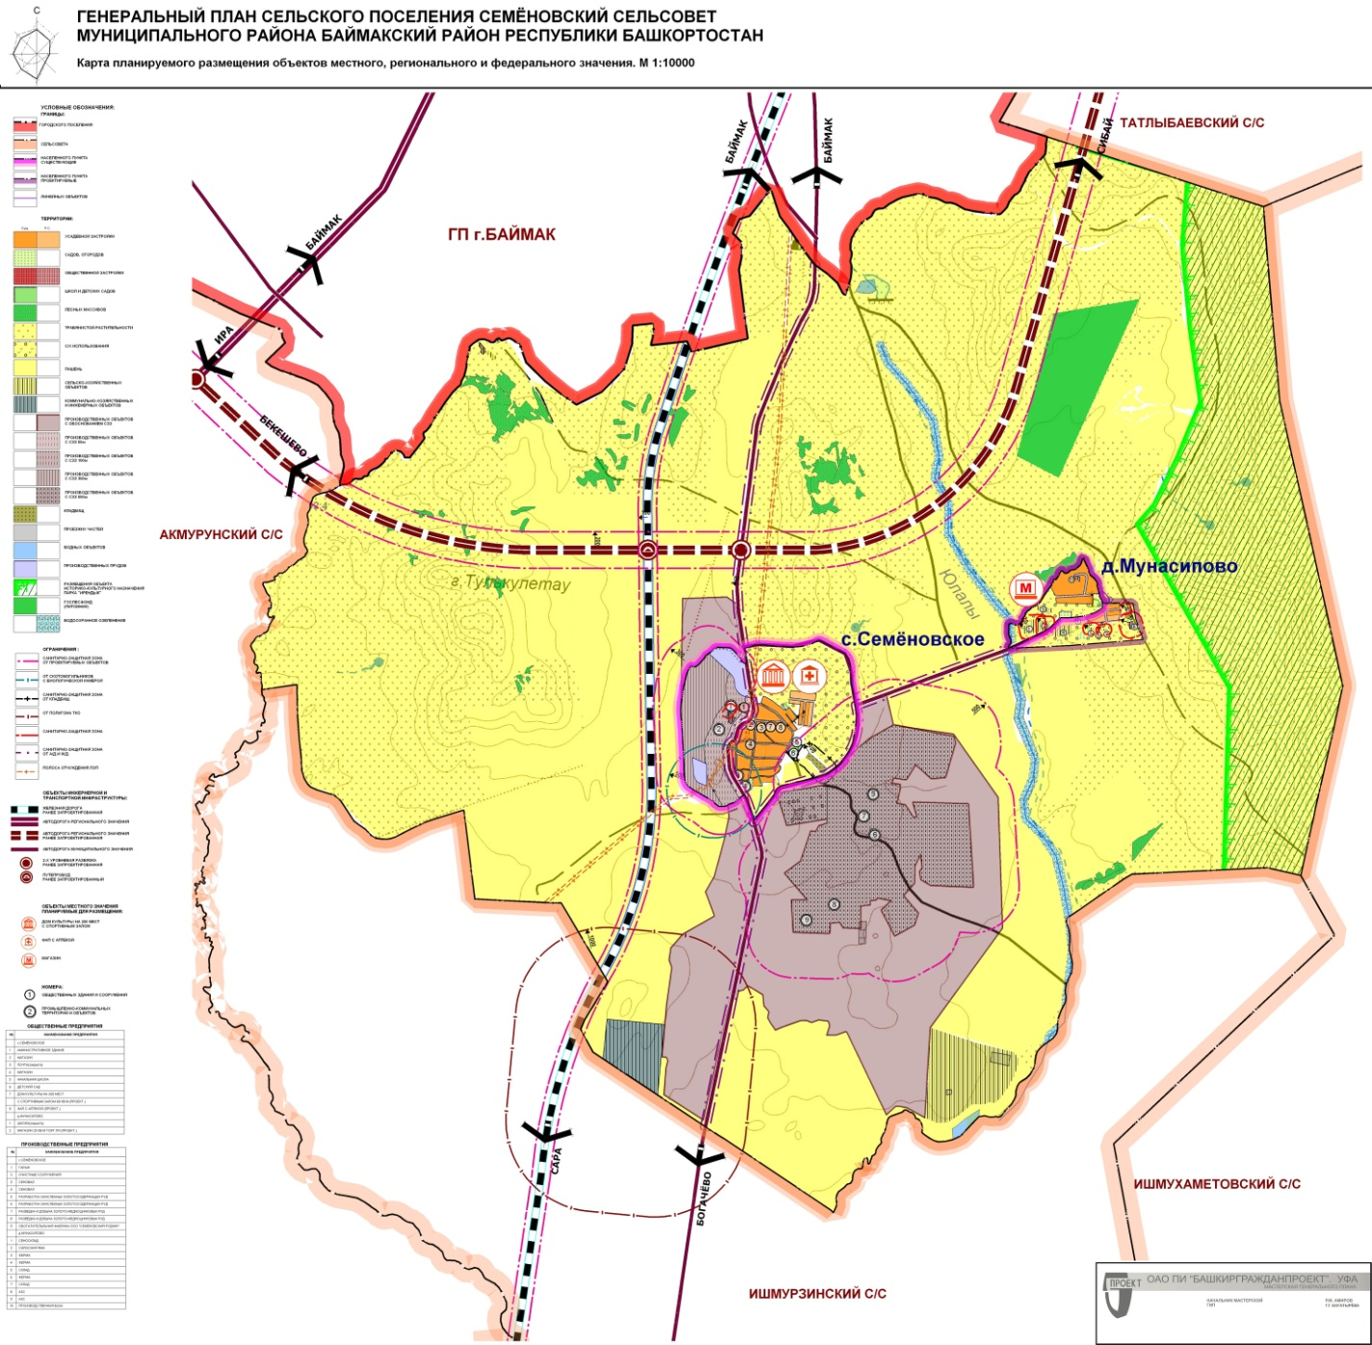

ГД-2 Карта границ населенных пунктов, входящих в состав

сельского поселения

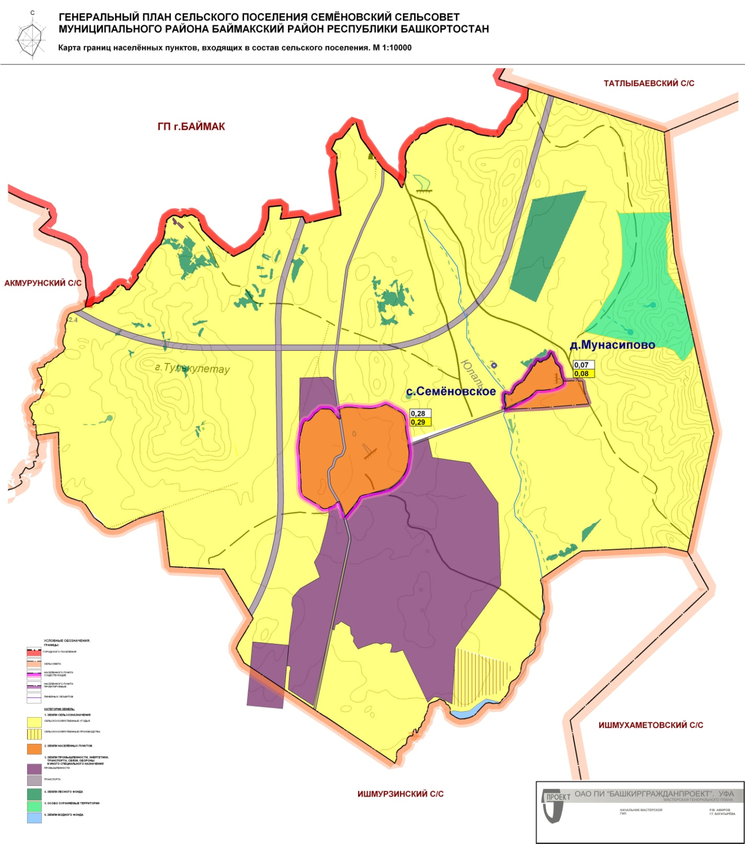

ГД-3 Карта функциональных зон сельского поселения.

